 | 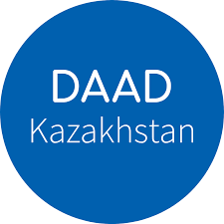 | 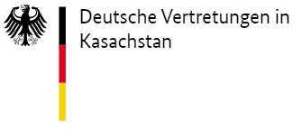

Х КАЗАХСТАНСКО – ГЕРМАНСКИЙ ЛОГИСТИЧЕСКИЙ ФОРУМ

7-9 декабря 2022 года

7 декабря | Мастер-классы ведущих специалистов
8 декабря | Логистический форум
9 декабря | Кейс-олимпиада для студентов и ярмарка вакансий

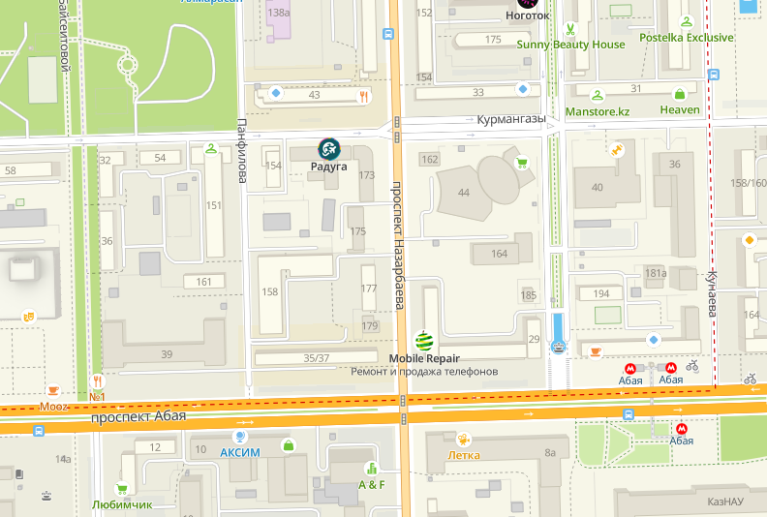
Казахстанско – Немецкий Университет,
пр-т. Назарбаева, 173,
г. Алматы

Для регистрации нужно пройти по ссылке:
https://forms.gle/DEMx2Bb6tMe6q2Hh6
Х КАЗАХСТАНСКО – ГЕРМАНСКИЙ ЛОГИСТИЧЕСКИЙ ФОРУМ
Мастер-классы ведущих специалистов
7 декабря 2022

10:00-11:00 |  | МАРАТ УСПАНОВ  Генеральный директор Транспортно-экспедиторской компании Starget | СОВРЕМЕННЫЕ ПРОБЛЕМЫ В ЛОГИСТИКЕ
11:00-11:15 -Технический перерыв
11:15-12:15 | 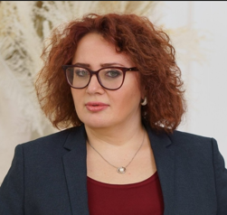 | ОКСАНА СОРОКИНА  Генеральный директор  SevenR Logistics | ПРОБЛЕМА ПЕРЕХОДА КАЗАХСКО-КИТАЙСКОЙ ГРАНИЦЫ, СПОСОБЫ РЕШЕНИЯ ПРОБЛЕМ. ПРОПУСКНЫЕ СПОСОБНОСТИ ТЕРМИНАЛОВ НА ГРАНИЦЕ. КАКИМ ОБРАЗОМ РЕШАЕТСЯ ПРОБЛЕМА НА УРОВНЕ ГОСУДАРСТВА. ПРОЦЕСС РАБОТЫ ЛОГИСТА.
12:15-12:30 Кофе-брейк
12:30-13:30 | 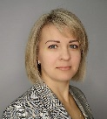 | ЕЛЕНА МЕЗЕНЦЕВА  Генеральный директор  Barrus Projects | ЛОГИСТИЧЕСКИЕ СХЕМЫ ДОСТАВКИ ПРОЕКТНЫХ ГРУЗОВ В СТРАНЫ ЦЕНТРАЛЬНОЙ АЗИИ И СЛОЖНОСТИ ИХ РЕАЛИЗАЦИИ В НЫНЕШНИХ УСЛОВИЯХ
13:30-14:50 Перерыв на обед
14:50-15:50 |  | НАТАЛЬЯ КУЛАГИНА  Генеральный директор  Vestа-Kazakhstan LLC | СПОСОБЫ СНИЗИТЬ ЗАТРАТЫ В ЦЕПЯХ ПОСТАВОК, СПОСОБЫ СНИЗИТЬ ЗАТРАТЫ НА ТРАНСПОРТ. СЛОЖНОСТИ ПОСТАВОК В КАЗАХСТАН В СВЯЗИ СО СЛОЖИВШЕЙСЯ МИРОВОЙ СИТУАЦИЕЙ. КАКИЕ ЕСТЬ СПОСОБЫ РЕШЕНИЯ ДАННОЙ ПРОБЛЕМЫ?
15:50-16:50 |  | JOHANNES RENTSCHLER  Технический университет Дармштад | МУЛЬТИМОДАЛЬНЫЕ ПЕРЕВОЗКИ
17:00 Технический перерыв
17:00-18:00 |  | ХАНС ХОЛЬЦХАКЕР  Главный экономист Института ЦАРЭС | CAREC CORRIDOR  PERFORMANCE MEASUREMENT AND MONITORING  THE CORONAVIRUS DISEASE AND ITS IMPACT
18:00 Завершение первого дня форума

Х КАЗАХСТАНСКО – ГЕРМАНСКИЙ ЛОГИСТИЧЕСКИЙ ФОРУМ
Логистический форум
8 декабря 2022

09:00-10:00 Регистрация участников
ОТКРЫТИЕ ФОРУМА
10:00-10:10 | 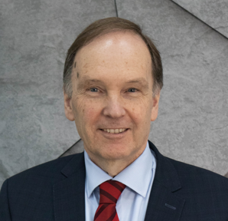 | ВОЛРАД РОММЕЛЬ  Президент DKU
10:20-10:30 | 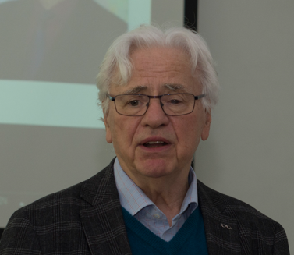 | ДИТРИХ ТЕСС  Основатель ЛогЦентр
ПЛЕНАРНОЕ ЗАСЕДАНИЕ
10:30-13:00 | 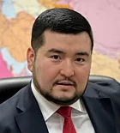 | ГАЙДАР АБДИКЕРИМОВ  Генеральный секретарь ОЮЛ «Международная ассоциация «Транскаспийский международный транспортный маршрут» | «ТРАНСКАСПИЙСКИЙ МЕЖДУНАРОДНЫЙ ТРАНСПОРТНЫЙ МАРШРУТ (ТМТМ) – НОВЫЕ ВОЗМОЖНОСТИ И ВЫЗОВЫ»
 | 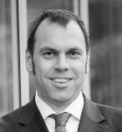 | RALF ELBERT  Технический университет Дармштад
ХАНС ХОЛЬЦХАКЕР
Главный экономист Института ЦАРЭС
 | 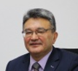 | КАНАТ МУКУШЕВ  Заместитель Генерального директора ОЮЛ «Союз транспортных и логистических организаций и ассоциаций KAZLOGISTICS
DINA AZHGALIYEVA
Research Fellow Asian Development Bank Institute
 | 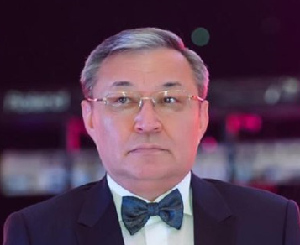 | АЙТМОЛДИН СЕРИКБОЛ  Советник Директора Tau Logistics по вопросам логистики
 | 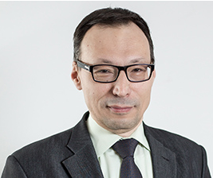 | МАРАТ НАРИБАЕВ  Профессор, доктор экономических наук, член-корреспондент КазНАЕН
13:00-14:30 Перерыв на обед

СЕКЦИЯ «РОЛЬ НАУКИ И ОБРАЗОВАНИЯ В РАЗВИТИИ ТРАНСПОРТНО-ЛОГИСТИЧЕСКОЙ ОТРАСЛИ»
14:30-17:00 |  | ДИТРИХ ТЕСС  Основатель ЛогЦентр | «MADE IN GERMANY» - РАЗРАБОТКА ОБРАЗОВАТЕЛЬНЫХ ПРОГРАММ НА ПРИМЕРЕ ГЕРМАНИИ
 | 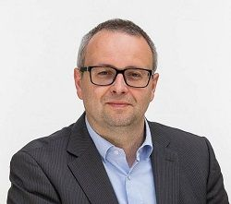 | JENS WOLLENWEBER  Руководитель исследовательской группы «Транспортная логистика»;  Программный директор по логистике (бакалавр) и техническому менеджменту (магистр) TH Wildau | «MADE IN GERMANY» - РАЗРАБОТКА ОБРАЗОВАТЕЛЬНЫХ ПРОГРАММ НА ПРИМЕРЕ ГЕРМАНИИ
 | 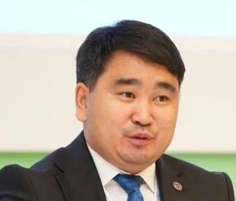 | ЕРБОЛ МУХАЕВ  Заместитель генерального секретаря CILT Kazakhstan | РОЛЬ МЕЖДУНАРОДНЫХ ОРГАНИЗАЦИИ И ИНСТИТУТОВ В РАЗВИТИИ ТРАНСПОРТНО-ЛОГИСТИЧЕСКОЙ ОТРАСЛИ РЕГИОНА
18:00 Ужин (по приглашению)

Х КАЗАХСТАНСКО – ГЕРМАНСКИЙ ЛОГИСТИЧЕСКИЙ ФОРУМ
Кейс-олимпиада для студентов и ярмарка вакансий
9 декабря 2022

09:00-10:00 Регистрация
10:00-13:00 | КЕЙС-ОЛИМПИАДА ДЛЯ СТУДЕНТОВ
13:00-14:35 Перерыв на обед
14:40-17:00 | ЯРМАРКА ВАКАНСИИ ОТ КОМПАНИЙ

